Barretos-SP, 12 de JUNHO de 2024.

À
Prefeitura Municipal da Estância Turística de Barretos

A/C
Sr. Danilo Rodrigo Ferreira Mendes
Secretário de Administração
CMOG – COMITÊ DE MONITORAMENTO E GESTÃO

REF.: resposta ao Ofício 044 de 11 de junho de 2024

Prezados Senhores Membros do CMOG,

A IP Barretos Concessionária de Cidade Inteligente Ltda, inscrita no CNPJ sob o n° 49.023.977/0001-13, vem por meio desta, apresentar as considerações em relação ao Ofício acima mencionado:

1, os ativos que estão sendo retirados da Rede de Iluminação Pública do município, consequência dos processos de manutenção e de modernização, estão sendo devidamente destinados, sendo que, para os materiais considerados nocivos ao meio-ambiente, estão sendo descartados através de uma Empresa Certificada (veja anexo Certificado emitido para 6000 lâmpadas e 105kg de casquilho).

2. materiais não nocivos tais como plástico, alumínio, aço e cobre estão sendo alienados como sucata para empresas de reciclagem locais.
3. os ativos que compõem o sistema de iluminação pública são considerados, conforme Contrato de Concessão, como bens reversíveis e poderão ser alienados desde que substituídos por outros iguais ou de qualidade superior, conforme itens 24.6 e 24.7 do contrato de Concessão. Assim está sendo feito e os ativos alienados estão sendo repostos por outros ativos com iguais ou superior funcionalidades.

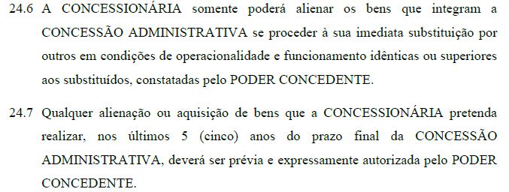

Assim, entendemos que o procedimento adotado por esta Concessionária está plenamente em acordo com as cláusulas contratuais.

Informamos ainda que as receitas advindas da venda dos ativos serão doadas ao Fundo de Solidariedade Social da Prefeitura Municipal em forma de cestas básicas e produtos de necessidade dos atendidos pelo FSS.

Cordialmente,

_______________________________________________________________
IP BARRETOS CONCESSIONÁRIA DE CIDADE INTELIGENTE LTDA
JOSÉ ANTONIO GIMENES – GESTOR DO CONTRATO

